Budapest, Óbuda-Békásmegyer Kerület 2012.05.05.-i Óbuda napja keretén belül megrendezésre kerül az I. Kézi Hajtásúak Napja.

- Kézi Hajtásúak Napja rendezvényei:
- XI. Országos Vízitúra bajnokság és teljesítménytúra – Óbuda Maraton forduló
- Evezős Túraverseny
- Luppa Kupa Minimaraton

Időpont: 2012. május 5. Rajt 10 órakor.

Táv: 25 km.
10 km a Luppa Kupa Minimaraton résztvevőinek.

Nevezési díj
2500.-Ft/fő. Tartalmazza: Rendezvényszervezés, poló, ebéd, sátorhely
Előnevezés esetén 2012.04.20-ig: 2000.-Ft.
Előnevezés Az Országos Vízitúra Bajnokság résztvevőinek.
Előnevezés Evezősők, Sárkányhajósok, Minimaraton résztvevőinek

Luppa-Kupa Minimaraton 10 km: 500 Ft/fő. 10 év alatt ingyenes.
Családi/baráti kenu, kiel-boat, sárkányhajó, túrakajak kategóriában
Tartalmazza: Rendezvényszervezés. Igény szerint: Ebéd 500 Ft/fő. Poló 1500Ft.

A rendezvény helyszíne:
Budapest III. kerület Királyok útja 225 „Ártér” telep területe
Sátorozás, hajók tárolása ugyanitt
Parkoló helyek limitált számban a korán és a vontákkal érkezőknek fenntartva.
Vontával befordulás körültekintést igényel.

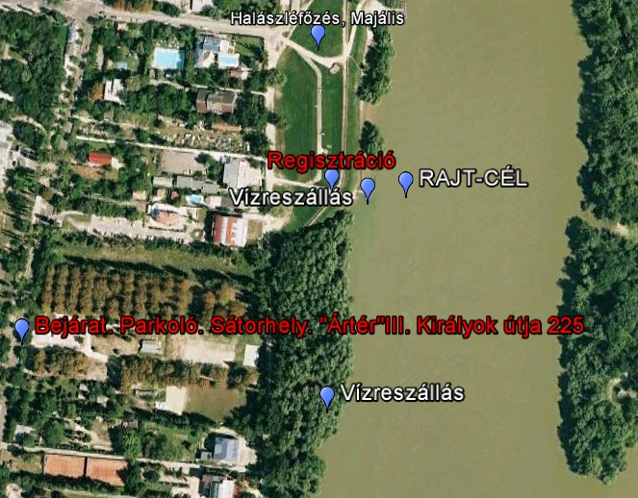

Kategóriák - Vízitúra Bajnokság
Túrakenu 2 férfi, vegyes,
Túrakenu 3 -nyílt
Túrakenu 4 - nyílt.
Túrakajak 1 - férfi, női.
Túrakajak 2 - férfi, női, vegyes.
Tengeri kajak 1 - férfi, női.
Versenykajak – nyílt.
Versenykenu - nyílt
Óriáshajó 5-6-7 fő túrakenu – Sárkányhajó. Legalább 3 hajó nevezése esetén.

Sárkányhajó csapatok! Lehetőség van 3-4 helyszínre szállított sárkányhajó használatára a nevezési díj +700Ft/fő díj ellenében. Előzetes egyeztetést igényel.

Kategóriák - Evezős Túraverseny
1 pár – férfi, női.
2 pár férfi, női, vegyes.
4 pár férfi, női, vegyes.
Kiel-boat férfi, női, vegyes

Kategóriák - Minimaraton
Családi/baráti túrakenu, kiel-boat, túrakajak, sárkányhajó, Örsi Hajó

Regisztráció:
A verseny napján 07 - 09 óra között, illetve
a versenyt megelőző napon 18-20 óra között az Ártér telepen. Ezzel lehetőséget biztosítva a vízen érkezőknek, hogy ne kelljen hajójukból a verseny előtt kiszállni.

Versenyszabályzat:
A rendezvényt a vízirendőrség ellenőrzi, ezért fontos az alábbiak betartása

A versenyen csak úszni tudók indulhatnak.
14 év alattiak csak szülői vagy edzői felügyelettel vehetnek részt.
16 év alattiaknak mentőmellény viselése kötelező.
16 év felettieknek a hajóban mentőmellény megléte kötelező.
A verseny előtt a résztvevőknek nyilatkozni kell, hogy sportorvosi
engedéllyel rendelkeznek vagy saját felelősségre, ill.
a Hajózási Szabályzat, helyszínen kifüggesztett vonatkozó részeinek ismeretében vesznek részt a rendezvényen.

Vízre szállás helyszíne:
Vízitúra bajnokság: BKV-Előre stégén vagy az Ártér telep előtti Dunapart szakaszon.
A hajók 100-200 m-es mozgatása miatt javasolt hajószállító kiskocsit hozni.

Evezős verseny: Külker Evezős Klub (1039 Szent János u. 7). Ganz Villamossági Evezős Klub (1039 Királyok útja 290/b), stégéről vagy vízen érkeznek saját klubjukból.

Indítás
Vízitúra bajnokság résztvevői számára: Szentendrei Duna-ág (bal-part) Szentendrei-sziget felöli oldalán. Elöl kajakosok, majd túrakenusok.

Evezős túraverseny résztvevői számára: Szentendrei Duna-ág (jobb part) Óbuda felöli oldalán,

Minimaraton résztvevői a Vízitúra bajnokság és Evezős verseny hátsó sorából

Útvonal
Vízitúra Bajnokság résztvevőinek
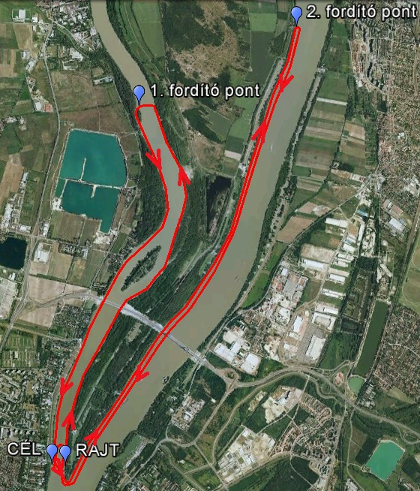

Evezős túraverseny résztvevőinek
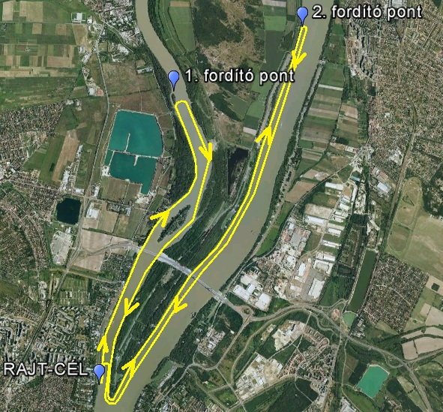

Minimaraton útvonal
Rajt a vízitúra bajnokság/evezős verseny hátsó sorából. Hatos-kő fordító pontot követően cél a BKV Előre stége előtt

Frissítő pont vízállástól függően
Vízitúra Bajnokság résztvevői számára, egy nem időmérős frissítőpont lesz a Főág Szentendrei szigeti oldal első nagyobb kavicspadon vízállástól függően kb 12-15 km megtételét követően.

Ebéd 15 órától
Választható Csilis bab vagy tejfölös tárkonyos ragu tésztával.

Eredményhirdetés
A majális nagyszínpadán 16 órától.

Este
Los Angelitos – Latin Duó - Táncos mulatság és gitár jamboree!
Ha szeretsz zenélni, hozd el a hangszered, szükséged lehet rá!

